Bewegingsopdrachten handdoek
Week: 25-29 mei
naam:……………………………………………………………….. nr:………
 | Opdracht | Materiaal
1 | Opwarming  Been zijwaarts schuiven en dan het andere been | 1 handdoek onder de voet  Bv 10x rechte en 10x links | 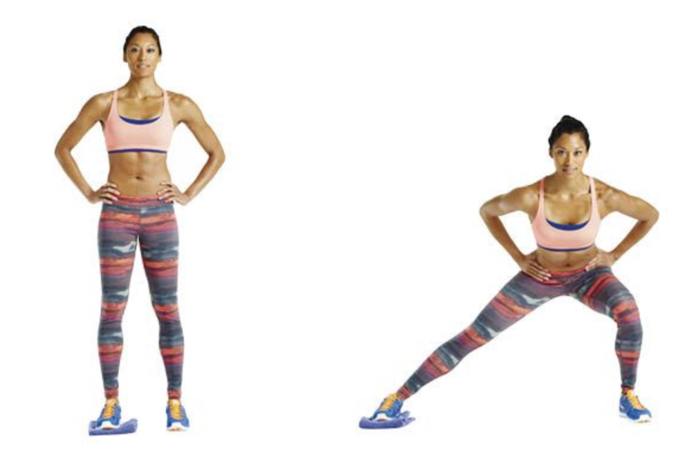 | 5x | 10x | 15x
2 | Bergklimmen  Benen buigen en strekken  elk been =1 | 2 handdoeken | 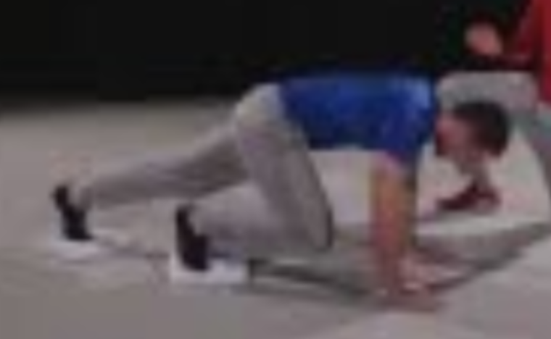 | 10x | 20x | 30x
3 | Buikspieren  Benen in de lucht en handdoek van recht naar links bewegen =1 | Handdoek of knuffel | 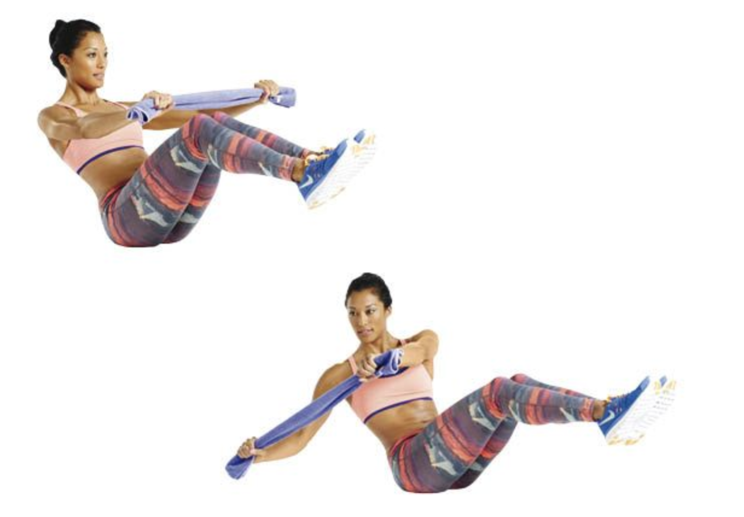 | 5x | 10x | 15x
4 | Rugspieren  Armen met handdoek strekken en buigen =1 | Handdoek of knuffel | 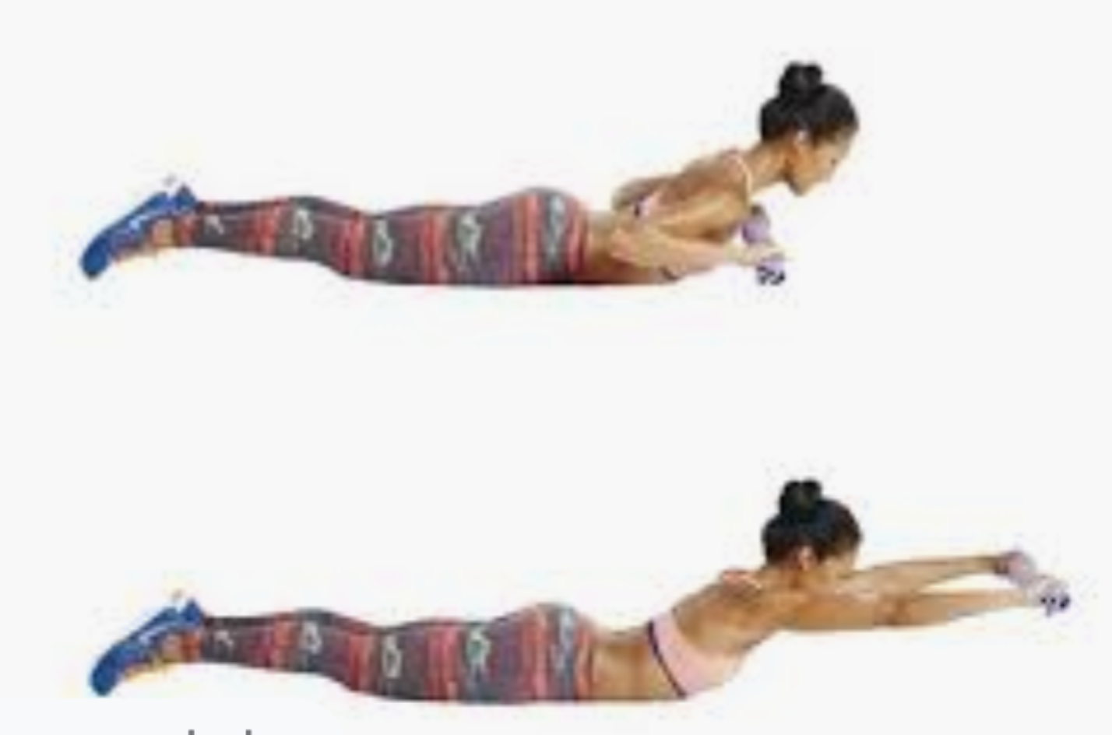 | 5x | 10x | 15x
5 | Uitdaging:  Touwtje springen met een handdoek | Handdoek | 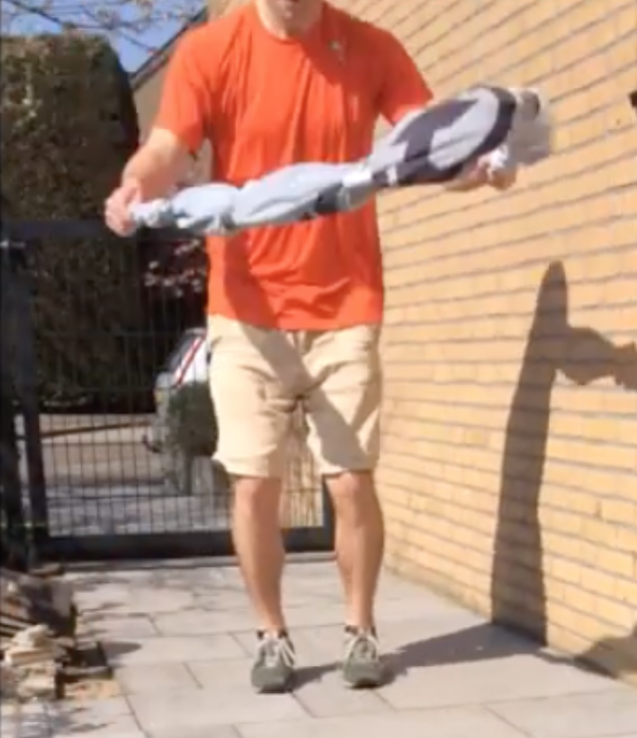 | 3x | 6x | 9x

